ПРИЛОЖЕНИЕ
МИНИСТЕРСТВО НАУКИ И ВЫСШЕГО ОБРАЗОВАНИЯ
РОССИЙСКОЙ ФЕДЕРАЦИИ

ФЕДЕРАЛЬНОЕ ГОСУДАРСТВЕННОЕ БЮДЖЕТНОЕ ОБРАЗОВАТЕЛЬНОЕ
УЧРЕЖДЕНИЕ ВЫСШЕГО ОБРАЗОВАНИЯ
«РЯЗАНСКИЙ ГОСУДАРСТВЕННЫЙ РАДИОТЕХНИЧЕСКИЙ УНИВЕРСИТЕТ
ИМЕНИ В.Ф. УТКИНА»

Кафедра «Информационные технологии в графике и дизайне»

ОЦЕНОЧНЫЕ МАТЕРИАЛЫ ДИСЦИПЛИНЫ
«Компьютерная графика»

Направление подготовки
01.03.02 Прикладная математика и информатика

Направленность (профиль) подготовки
Математическое и программное обеспечение экономической деятельности и бизнеса

Уровень подготовки
бакалавриат

Квалификация выпускника – бакалавр

Формы обучения – очная

Рязань 2021 г

ОБЩИЕ ПОЛОЖЕНИЯ
Оценочные средства (ОС) – это совокупность учебно-методических материалов (контрольных заданий, описаний форм и процедур проверки), предназначенных для оценки качества освоения обучающимися данной дисциплины как части ОПОП. Оценочные средства предназначены для контроля и оценки образовательных достижений обучающихся, освоивших программу учебной дисциплины.
Цель фонда оценочных средств (ФОС) – предоставить объективный механизм оценивания соответствия знаний, умений и владений, приобретенных обучающимся в процессе изучения дисциплины, целям и требованиям ОПОП в ходе проведения текущего контроля и промежуточной аттестации.
Основная задача ФОС – обеспечить оценку уровня сформированности универсальных, общепрофессиональных и профессиональных компетенций.

ПЕРЕЧЕНЬ КОМПЕТЕНЦИЙ С УКАЗАНИЕМ ЭТАПОВ ИХ ФОРМИРОВАНИЯ В ПРОЦЕССЕ ОСВОЕНИЯ ОБРАЗОВАТЕЛЬНОЙ ПРОГРАММЫ
В таблице (Таблица 6) представлен перечень компетенций, формируемых дисциплиной.
Таблица 6 — Компетенции дисциплины
Коды  компетенции | Содержание компетенций
ОПК | Общепрофессиональные компетенции
ОПК-2 | Способен использовать и адаптировать существующие математические методы и системы программирования для разработки и реализации алгоритмов решения прикладных задач
ОПК-2.1 | Использует существующие математические методы и системы программирования для разработки и реализации алгоритмов решения прикладных задач
ОПК-2.1-З | области применения методов и алгоритмов компьютерной графики, ее направления, технические средства компьютерной графики
ОПК-2.1-У | выполнять чертежи и эскизы деталей, узлов и агрегатов, сборочных чертежей и чертежей общего вида в соответствии с
ОПК-2.1-В | навыками изображения технических изделий, оформления чертежей с использованием инструментов графического представления информации и составления спецификаций
ОПК-2.2 | Адаптирует существующие математические методы и системы программирования для разработки и реализации алгоритмов решения прикладных задач
ОПК-2.2-З | методы и алгоритмы компьютерной графики, используемые при решении прикладных задач
ОПК-2.2-У | применять CAD-системы для решения прикладных задач
ОПК-2.2-В | навыками настройки CAD-систем для решения прикладных задач

В таблице (Таблица 8) приведен перечень этапов обучения дисциплины.
В таблице (Таблица 9) представлены этапы формирования компетенций и их частей в процессе освоения дисциплины.

Таблица 8 — Этапы обучения дисциплины
№ п/п | Этап обучения (разделы дисциплины)
1 | Основы компьютерной графики
2 | Основные принципы работы в CAD-системах
3 | Создание трехмерных моделей изделия с помощью CAD-систем
4 | Создание и оформление документации с помощью CAD-систем

Таблица 9 — Этапы формирования компетенций в процессе освоения дисциплины
№ | Код компетенции | Планируемые результаты обучения, характеризующие этапы формирования компетенций |  | Этапы обучения
 |  | Код индикатора | Результат обучения | 1 | 2 | 3 | 4
1 | ОПК-2 | ОПК-1.1-З | области применения методов и алгоритмов компьютерной графики, ее направления, технические средства компьютерной графики | +
2 | ОПК-2 | ОПК-1.1-У | выполнять чертежи и эскизы деталей, узлов и агрегатов, сборочных чертежей и чертежей общего вида в соответствии с |  | + | + | +
3 | ОПК-2 | ОПК-1.1-В | навыками изображения технических изделий, оформления чертежей с использованием инструментов графического представления информации и составления спецификаций |  | + | + | +
4 | ОПК-2 | ОПК-2.1-З | методы и алгоритмы компьютерной графики, используемые при решении прикладных задач | +
5 | ОПК-2 | ОПК-2.1-У | применять CAD-системы для решения прикладных задач |  | + | + | +
6 | ОПК-2 | ОПК-2.1-В | навыками настройки CAD-систем для решения прикладных задач |  | + | + | +

Перечень видов оценочных средств, используемых в ФОС дисциплины, представлен в таблице (Таблица 10).

Таблица 10 — Перечень видов оценочных средств, используемых
в процессе освоения дисциплины
№ | Наименование вида оценочного средства | Характеристика  оценочного средства | Представление оценочного средства в ФОС
1 | Устный опрос | Средство контроля, организованное как специальная беседа преподавателя с обучающимся на темы, связанные с изучаемой дисциплиной, и рассчитанное на выяснение объема знаний обучающегося по определенному разделу, теме, проблеме и т.п | Контрольные вопросы по темам/разделам дисциплины  Теоретический вопросы к зачету
2 | Практическое задание/задача | Средство оценки умения применять полученные теоретические знания в практической ситуации. Задача должна быть направлена на оценивание тех компетенций, которые подлежат освоению в данной дисциплине, должна содержать четкую инструкцию по выполнению или алгоритм действий | Задание к лабораторным работам  Задание к зачету

В паспорте фонда оценочных материалов (Таблица 11) приведено соответствие между контролируемыми компетенциями и оценочными средствами контроля компетенции.

Таблица 11 — Паспорт фонда оценочных средств дисциплины
№ | Код компетенции | Планируемые результаты обучения, характеризующие этапы формирования компетенций |  | Наименование оценочного средства
 |  | Код | Результат обучения
1 | ОПК-2 | ОПК-2.1-З | области применения методов и алгоритмов компьютерной графики, ее направления, технические средства компьютерной графики | ЛР1  Зачет
2 | ОПК-2 | ОПК-2.1-У | выполнять чертежи и эскизы деталей, узлов и агрегатов, сборочных чертежей и чертежей общего вида в соответствии с | ЛР2-ЛР12  Зачет
3 | ОПК-2 | ОПК-2.1-В | навыками изображения технических изделий, оформления чертежей с использованием инструментов графического представления информации и составления спецификаций | ЛР2-ЛР12  Зачет
 | ОПК-2 | ОПК-2.1-З | методы и алгоритмы компьютерной графики, используемые при решении прикладных задач
 | ОПК-2 | ОПК-2.1-У | применять CAD-системы для решения прикладных задач
 | ОПК-2 | ОПК-2.1-В | навыками настройки CAD-систем для решения прикладных задач

ТИПОВЫЕ КОНТРОЛЬНЫЕ ЗАДАНИЯ ИЛИ ИНЫЕ МАТЕРИАЛЫ, НЕОБХОДИМЫЕ ДЛЯ ОЦЕНКИ ЗНАНИЙ, УМЕНИЙ, НАВЫКОВ, ХАРАКТЕРИЗУЮЩИХ ЭТАПЫ ФОРМИРОВАНИЯ КОМПЕТЕНЦИЙ В ПРОЦЕССЕ ОСВОЕНИЯ ОБРАЗОВАТЕЛЬНОЙ ПРОГРАММЫ
Для оценки знаний, умений, навыков, характеризующих этапы формирования компетенций в процессе освоения ОПОП, применяются:
- типовые задания к лабораторным работам;
- теоретические вопросы и практические задания для текущей и промежуточной аттестации.

Типовые задания для контроля компетенция: ОПК-2

Контролируемый индикатор достижения компетенции ОПК-2.1-З
Индикатор достижения компетенции: уметь выполнять чертежи и эскизы деталей, узлов и агрегатов, сборочных чертежей и чертежей общего вида в соответствии с имеющимися стандартами и техническими условиями с помощью CAD-систем.
Типовые контрольные вопросы:
- Определение и задачи компьютерной графики.
- Области применения компьютерной графики.
- Графическая система.
- Методы представления графической информации.
- Растровая графика.
- Векторная графика.
- Фрактальная графика.
- Форматы файлов графики.
- Цветовые модели RGB, CMYK, HSB.
Описание шкалы оценивания:
Шкала оценивания | Критерий
«зачтено» | Был получен ответ на заданные контрольные вопросы
«не зачтено» | На заданные контрольные вопросов не был получен ответ

Контролируемый индикатор достижения компетенции ОПК-2.1-У, ОПК-2.2-У
Индикаторы достижения компетенции: уметь выполнять чертежи и эскизы деталей, узлов и агрегатов, сборочных чертежей и чертежей общего вида в соответствии с имеющимися стандартами и техническими условиями с помощью CAD-систем, применять CAD-системы для решения прикладных задач.
Задание 1:
Выполнить чертеж, используя:
– при создании элементов построений свойства симметрии детали;
– скругления выполнить с помощью опции скругления команды Фаска.
Нанести элементы изображения, штриховку, проставить размеры, надписи.
Задать уровень видимости линий построения и узлов -1. Создать видимые слои и разместить на них штриховку и размеры. Сохранить чертеж.
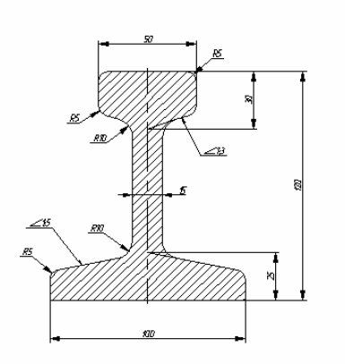
Рисунок 1 – Пример выполнения задания 1
Задание 2.
Выполнить чертеж, построить для детали (модели) главный вид и связанный с ним элементами построения вид слева, расположить линии изображения видов в разных слоях. В отдельном слое создать элементы оформления чертежа, проставив на проекционных видах необходимые размеры, надписи, базы, шероховатости поверхностей.
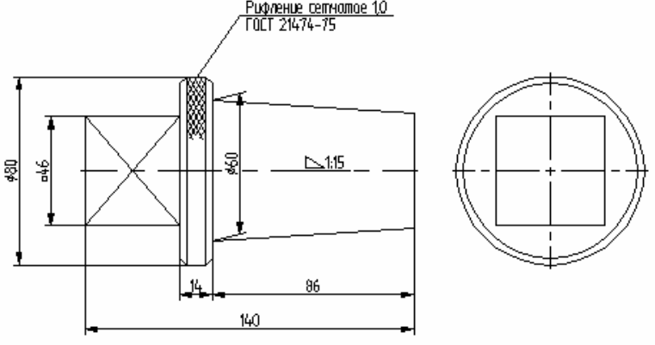
Рисунок 2 – Пример выполнения задания 2

Задание 3.
- Построить чертеж методом эскизного проектирования.
- Построить чертеж методом параметрического проектирования.
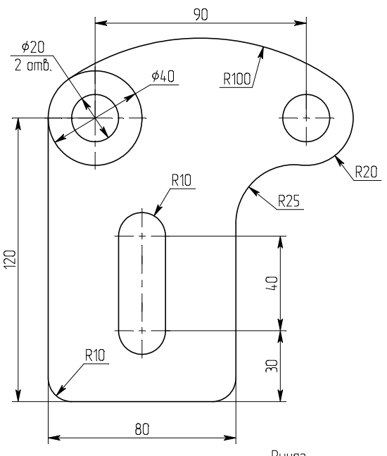
Рисунок 3 – Пример выполнения задания 3

Задание 4.
Создать многостраничный документ. Построить на каждой странице главный вид чертежа, используя один из способов построения (тиражирование элементов):
- операцию круговой массив.
- операцию копия/поворот;
– операцию перемещение.
– операцию симметрия.
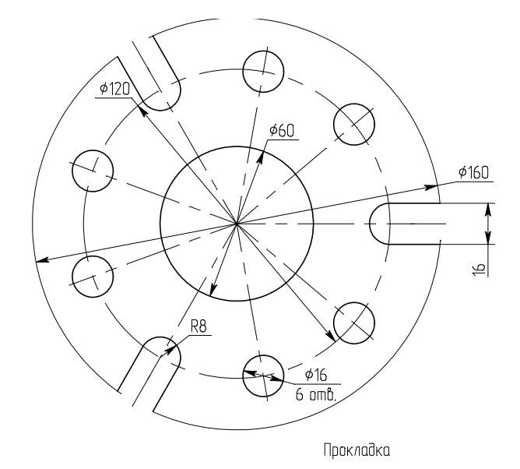
Рисунок 4 – Пример выполнения задания 4

Контролируемый индикатор достижения компетенции ОПК-2.1-В, ОПК-2.2.-В
Индикатор достижения компетенции: Владеть навыками изображения технических изделий, оформления чертежей с использованием инструментов графического представления информации и составления спецификаций, навыками настройки CAD-систем для решения прикладных задач.
Задание 5. Используя параметрические возможности пакета, создать модель прототипа на вала.
– создать переменные для диаметров;
– для координации положения шпоночного паза задают параметр L;
– создать дополнительные технологические элементы – выносные элементы и сечения связать с переменными уровней видимости;
– создать элементы управления.
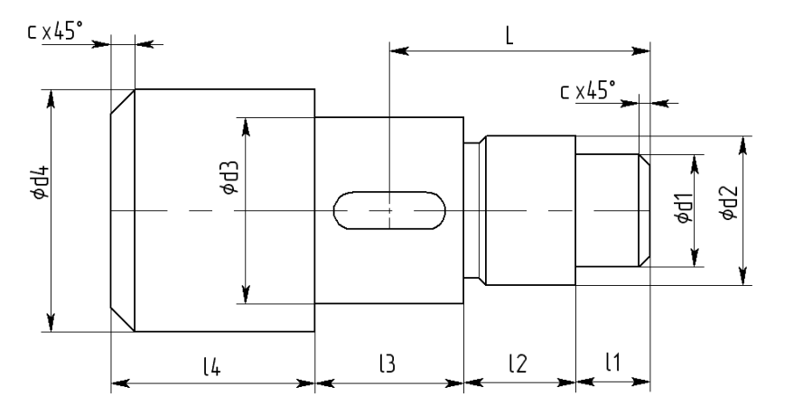
Рисунок 5 – Пример выполнения задания 5
Задание 6. Создание сборочных чертежей.
Создать простейший сборочный чертеж на примере болтового соединения (Рисунок 6).
– создать параметрические чертежи деталей, входящих в состав сборки;
– объединить построенные чертежей в один – сборочный;
– оформить сборочный чертеж в соответствии с требованиями ЕСКД.
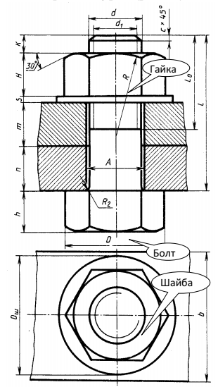
Рисунок 6 – Исходные данные для выполнения задания 6

Задание 7. Изометрический чертеж
Получить у преподавателя индивидуальное задание – чертеж детали. Выбрать формат чертежа. Выполнить линиями (построениями) каркас изометрического чертежа по размерам в соответствии с полученным заданием.
Выполнить обводку чертежа линиями изображения с использованием команды Эскиз. При необходимости можно поменять масштаб изображения и типы линий.
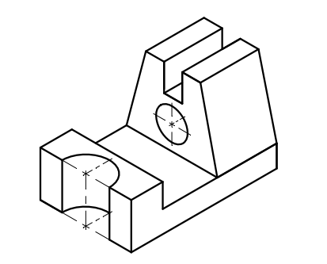
Рисунок 7 – Пример выполнения задания 7

Задание 8. Выполнить построение параметрических изображений деталей с использованием линий построения и нанесения штриховки.
– выбрать формат чертежа и задать масштаб изображения;
– в режиме автоматической параметризации построить вид сверху, учитывая привязки к линиям построения.
– выполнить изображения главного вида и вида слева, используя привязки к линиям построения, отражающие проекционную взаимосвязь.
– выполнить изображение штриховки на месте разреза;
– выполнить вынесенное сечение;
– нанести размеры детали на чертеже.
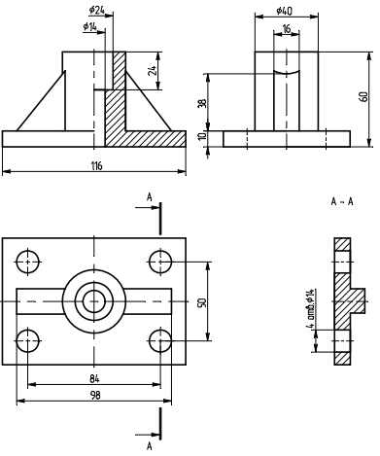
Рисунок 8 – Пример выполнения задания 8
Для заданий 1 – 9 в качестве шкалы оценивания используется шкала для оценивания результатов выполнения практических задач (Таблица 16).

Перечень вопросов промежуточной аттестации
Перечень вопросов промежуточной аттестации (зачет с оценкой) включает теоретические вопросы (Таблица 12) и практические задания (Таблица 13).

Таблица 12 — Перечень теоретических вопросов промежуточной аттестации
№ | Вопрос | Код компетенции или ее части
1 | Элементы интерфейса системы | ОПК-2
2 | Настройки системы | ОПК-2
3 | Управление отображением чертежа | ОПК-2
4 | Виды элементов изображения, доступные в режиме "Эскиз" | ОПК-2
5 | Использование сетки и объектных привязок | ОПК-2
6 | Параметры линий изображения, стили линий | ОПК-2
7 | Редактирование эскиза: фаски, обрезка линий, перемещение элементов, копирование | ОПК-2
8 | Штриховки, типы, параметры, использование | ОПК-2
9 | Технические требования. Использование словаря | ОПК-2
10 | Нанесение размеров, допусков и шероховатостей. Параметры этих элементов изображения | ОПК-2
11 | Управление размерами листа чертежа и масштабом изображения. Создание основной надписи | ОПК-2
12 | Принципы создания сборочных чертежей | ОПК-2
13 | Преимущества при создании чертежей с помощью фрагментов | ОПК-2
14 | Что такое рабочие плоскости? Какие типы рабочих плоскостей Вы знаете? | ОПК-2
15 | Создание 3D профиля с использованием штриховки | ОПК-2
16 | Операции вращения и выталкивания. Создание тел с использованием этих операций, свойства операций. | ОПК-2
17 | Какие виды операций по созданию 3D тел Вы знаете?  Булевы операции над телами | ОПК-2
18 | Элементы 3D сцены. Управление отображением трехмерных объектов | ОПК-2
19 | Дополнительные рабочие плоскости, их построение и использование | ОПК-2
20 | Специальные рабочие плоскости: цилиндрическая, сферическая, тороидальная | ОПК-2
21 | Выполнение 3D операций с использованием созданных ранее тел | ОПК-2
22 | Возможные ошибки пересчета 3D модели и способы их устранения | ОПК-2
23 | Какие элементы используются для привязки трехмерных объектов? | ОПК-2
24 | Свойства 3D фрагмента. Управление положением объектов при вставке | ОПК-2
25 | Совмещение вставки фрагментов с булевыми операциями. | ОПК-2
26 | Создание массивов из 3D объектов. | ОПК-2
27 | Моделирование разборки 3D узлов | ОПК-2
28 | Создание проекционных чертежей по 3D модели. | ОПК-2
29 | Дополнительное оформление проекционных чертежей | ОПК-2
30 | Создание разрезов и сечений. Применение разрезов к 3D модели. | ОПК-2
31 | Операции измерений на 3D модели | ОПК-2

Таблица 13 — Перечень практических заданий промежуточной аттестации
№ | Вопрос | Код компетенции или ее части
1 | Выполнение изометрии детали | ОПК-2
2 | Выполнение параметрического чертежа плоского контура с использованием построений сопряжений и нанесением размеров | ОПК-2
3 | Выполнение задания на построение чертежа с простым разрезом | ОПК-2
4 | Выполнение сборочного чертежа с фрагментами изображения болтовых соединений | ОПК-2
5 | Создание трехмерной модели, состоящей из простых геометрических тел | ОПК-2
6 | Создание трехмерной модели с использованием вспомогательных построений | ОПК-2

МЕТОДИЧЕСКИЕ МАТЕРИАЛЫ, ОПРЕДЕЛЯЮЩИЕ ПРОЦЕДУРЫ ОЦЕНИИВАНИЯ ЗНАНИЙ, УМЕНИЙ, НАВЫКОВ, ХАРАКТЕРИЗУЮЩИЕ ЭТАПЫ ФОРМИРОВАНИЯ КОМПЕТЕНЦИЙ
Контроль сформированности компетенций по дисциплине проводится:
- в форме текущего контроля успеваемости (лабораторные работы, самостоятельная работа);
- в форме промежуточной аттестации (зачет с оценкой).
Текущий контроль успеваемости проводится с целью:
- определения степени усвоения учебного материала;
- своевременного выявления и устранения недостатков в подготовке обучающихся и принятия необходимых мер по совершенствованию методики преподавания учебной дисциплины;
- организации работы обучающихся в ходе учебных занятий и самостоятельной работы;
- оказания обучающимся индивидуальной помощи (консультаций).
К контролю текущей успеваемости относится проверка обучающихся:
- по результатам выполнения заданий на лабораторных работах;
- по результатам выполнения заданий для самостоятельной работы.
Текущая успеваемость студента оценивается положительно, если студент полностью выполнил все работы согласно графику текущего контроля, в противном случае текущая успеваемость студента оценивается отрицательно.
Результаты текущего контроля успеваемости учитываются преподавателем при проведении промежуточной аттестации. Отставание студента от графика текущего контроля успеваемости по изучаемой дисциплине приводит к образованию текущей задолженности.
Промежуточная аттестация проводится в форме зачета с оценкой.
Форма проведения зачета – устный ответ (на первый вопрос билета) и выполнение практического задания (второй вопрос билета), сформулированным с учетом содержания учебной дисциплины. В процессе подготовки к устному ответу обучающийся может составить в письменном виде план ответа, включающий в себя определения, формулы, рисунки и т.п. Практическое задание выполняется на компьютере и предоставляется в электронном виде

ОПИСАНИЕ ПОКАЗАТЕЛЕЙ И КРИТЕРИЕВ ОЦЕНИВАНИЯ КОМПЕТЕНЦИЙ НА РАЗЛИЧНЫХ ЭТАПАХ ИХ ФОРМИРОВАНИЯ, ОПИСАНИЕ ШКАЛ ОЦЕНИВАНИЯ
Основными этапами формирования компетенций при изучении студентами дисциплины являются последовательное изучение содержательно связанных между собой разделов (тем) учебных занятий. Изучение каждого раздела (темы) предполагает овладение студентами необходимыми компетенциями.
Сформированность каждой компетенции в рамках освоения данной дисциплины оценивается по трехуровневой шкале:
- пороговый уровень является обязательным для всех обучающихся по завершении освоения дисциплины;
- продвинутый уровень характеризуется превышением минимальных характеристик сформированности компетенций по завершении освоения дисциплины;
- эталонный уровень характеризуется максимально возможной выраженностью компетенций и является важным качественным ориентиром для самосовершенствования.

Критерии и шкалы для интегрированной оценки уровня сформированности компетенций приведены в таблице (Таблица 14).

Таблица 14 — Критерии оценивания компетенций
Индикаторы  компетенции | Уровень сформированности компетенции
 | пороговый | продвинутый | эталонный
Полнота знаний | Минимально допустимый уровень знаний. Допущено много негрубых ошибок | Уровень знаний в объеме, соответствующем программе подготовки. Допущено несколько негрубых ошибок | Уровень знаний в объеме, соответствующе м программе подготовки, без ошибок
Наличие умений | Продемонстри рованы основные умения. Решены типовые задачи с негрубыми ошибками. Выполнены все задания, но не в полном объеме | Продемонстриро ваны все основные умения. Решены все основные задачи с негрубыми ошибками. Выполнены все задания, в полном объеме, но некоторые с недочетами. | Продемонстриро ваны все основные умения, решены все основные задачи с отдельными несущественным недочетами, выполнены все задания в полном объеме.
Наличие навыков (владение опытом) | Имеется минимальный набор навыков для решения стандартных задач с некоторыми недочетами | Продемонстриро ваны базовые навыки при решении стандартных задач с некоторыми недочетами | Продемонстриро ваны навыки при решении нестандартных задач без ошибок и недочетов.
Мотивация (личностное отношение) | Учебная активность и мотивация низкие, слабо выражены, стремление решать задачи качественно | Учебная активность и мотивация проявляются на среднем уровне, демонстрируется готовность выполнять поставленные задачи на среднем уровне качества | Учебная активность и мотивация проявляются на высоком уровне, демонстрируется готовность выполнять все поставленные задачи на высоком уровне качества
Характеристика сформированности компетенции | Сформированность компетенции соответствует минимальным требованиям.  Имеющихся знаний, умений, навыков в целом достаточно для решения практических (профессиональных) задач, но требуется дополнительна я практика по большинству практических задач | Сформированнос ть компетенции в целом соответствует требованиям, но есть недочеты.  Имеющихся знаний, умений, навыков и мотивации в целом достаточно для решения практических (профессиональных) задач, но требуется дополнительная практика по некоторым профессиональным задачам. | Сформированность компетенции полностью соответствует требованиям.  Имеющихся знаний, умений, навыков и мотивации в полной мере достаточно для решения сложных практических (профессиональных) задач.

Критерии и шкалы для оценивания ответов на устные вопросы приведены в таблице (Таблица 15).

Таблица 15 — Критерии и шкала оценивания устных ответов
№ п/п | Критерии оценивания | Оценка/Зачет
1 | 1) полно и аргументированно отвечает по содержанию задания;  2) обнаруживает понимание материала, может обосновать свои суждения, применить знания на практике, привести необходимые примеры не только по учебнику, но и самостоятельно составленные;  3) излагает материал последовательно и правильно. | Отлично
2 | студент дает ответ, удовлетворяющий тем же требованиям, что и для оценки «5», но допускает 1-2 ошибки, которые сам же исправляет | Хорошо
3 | ставится, если студент обнаруживает знание и понимание основных положений данного задания, но:  1) излагает материал неполно и допускает неточности в определении понятий или формулировке правил;  2) не умеет достаточно глубоко и доказательно обосновать свои суждения и привести свои примеры;  3) излагает материал непоследовательно и допускает ошибки | Удовлетворительно
4 | студент обнаруживает незнание ответа на соответствующее задание, допускает ошибки в формулировке определений и правил, искажающие их смысл, беспорядочно и неуверенно излагает материал; отмечаются такие недостатки в подготовке студента, которые являются серьезным препятствием к успешному овладению последующим материалом | Не удовлетворительно

Критерии и шкалы для оценивания результатов выполнения практических задач приведены в таблице (Таблица 16).

Таблица 16 — Критерии и шкала оценивания результатов выполнения практических задач
№ п/п | Критерии оценивания | Оценка/Зачет
1 | Студентом выполнены все этапы практического задания, обосновано применены требуемые методы, техники, технологии, инструменты. Результат выполнения задания корректен. Результаты полно и грамотно оформлены в виде отчета. | Отлично
2 | Студентом выполнены все этапы практического задания с несущественными ошибками, обосновано применены требуемые методы, техники, технологии, инструменты. Результат выполнения задания корректен. Результаты полно и грамотно оформлены в виде отчета. | Хорошо
3 | Студентом выполнены все этапы практического задания с несущественными ошибками, часть методов, техник, технологий, инструментов применена необоснованно или некорректно. Результат выполнения задания в целом корректен. Результаты оформлены в виде отчета с несущественными ошибками. | Удовлетворительно
4 | Студентом не выполнена часть этапов практического задания, либо выполнена с существенными ошибками, либо требуемые методы, техники, технологии, инструменты не применены, либо результат выполнения задания не корректен, либо результаты не оформлены в виде отчета или оформлены с существенными ошибками. | Не удовлетворительно

